Offre n°1  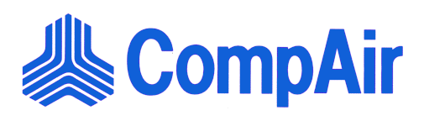  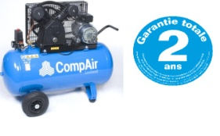  Compresseur 100 L  2cv – 11 m3 /h – 10B | Offre n°12  GROUPE ELECTROGENE  3KW 3.75 KvA  Perform 3000  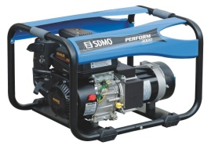 | Offre n°11    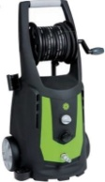  Nettoyeurs haute pression | Offre n°10  poste fixe HP triphasée eau froide  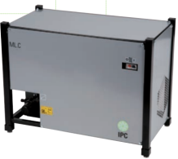  ML CMP DS 2680
Offre n°2  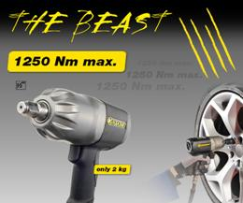  Rodcraft 2277 - Clé à chocs 1/2 »  Couple maxi en NM : 1250  Vitesse de rotation : 8200  Couple M : 700  Conso d’air : 245 l/min  Poids : 2 Kg |   SFACS INDUSTRIE ne manque pas d’air et vous propose ses promotions  ETE - AUTOMNE  SFACS-INDUSTRIE  Votre Spécialiste de l’air comprimé & de l’azote  Annoncer le n° de l’offre quand vous passez commande |  | Offre n°9  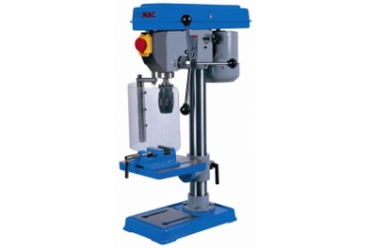  Perceuse d’établi 211Z
Offre n°3  Presse d’atelier WP50P  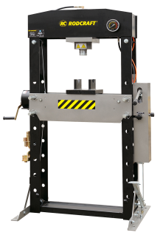  50 tonnes -Livrée toutes options |  |  | Offre n°8  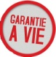 OUTILLAGES  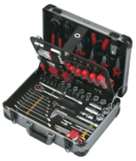  Coffret de dépannage Y135  135 pièces : 237 € HT
Offre n°4    Ensemble d’aspiration  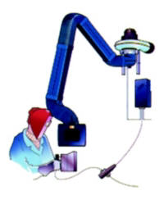  Garantie 1 an | Offre n°5  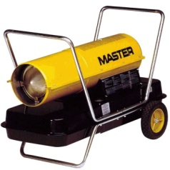 | Offre n°6  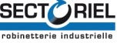  Réservoirs verticaux  500 L  1000 L  1500 L  2000 L | Offre n°7  Aspirateur cuve Inox 1300 W 220 m3/h220/240 V  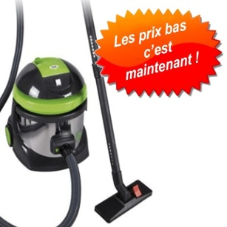
SFACS Industrie – 26350 MONTRIGAUD – Tél : 09 61 31 16 40 / Fax : 04 86 55 63 01 –
info@sfacs-industrie.fr – www.sfacs-industrie.fr

